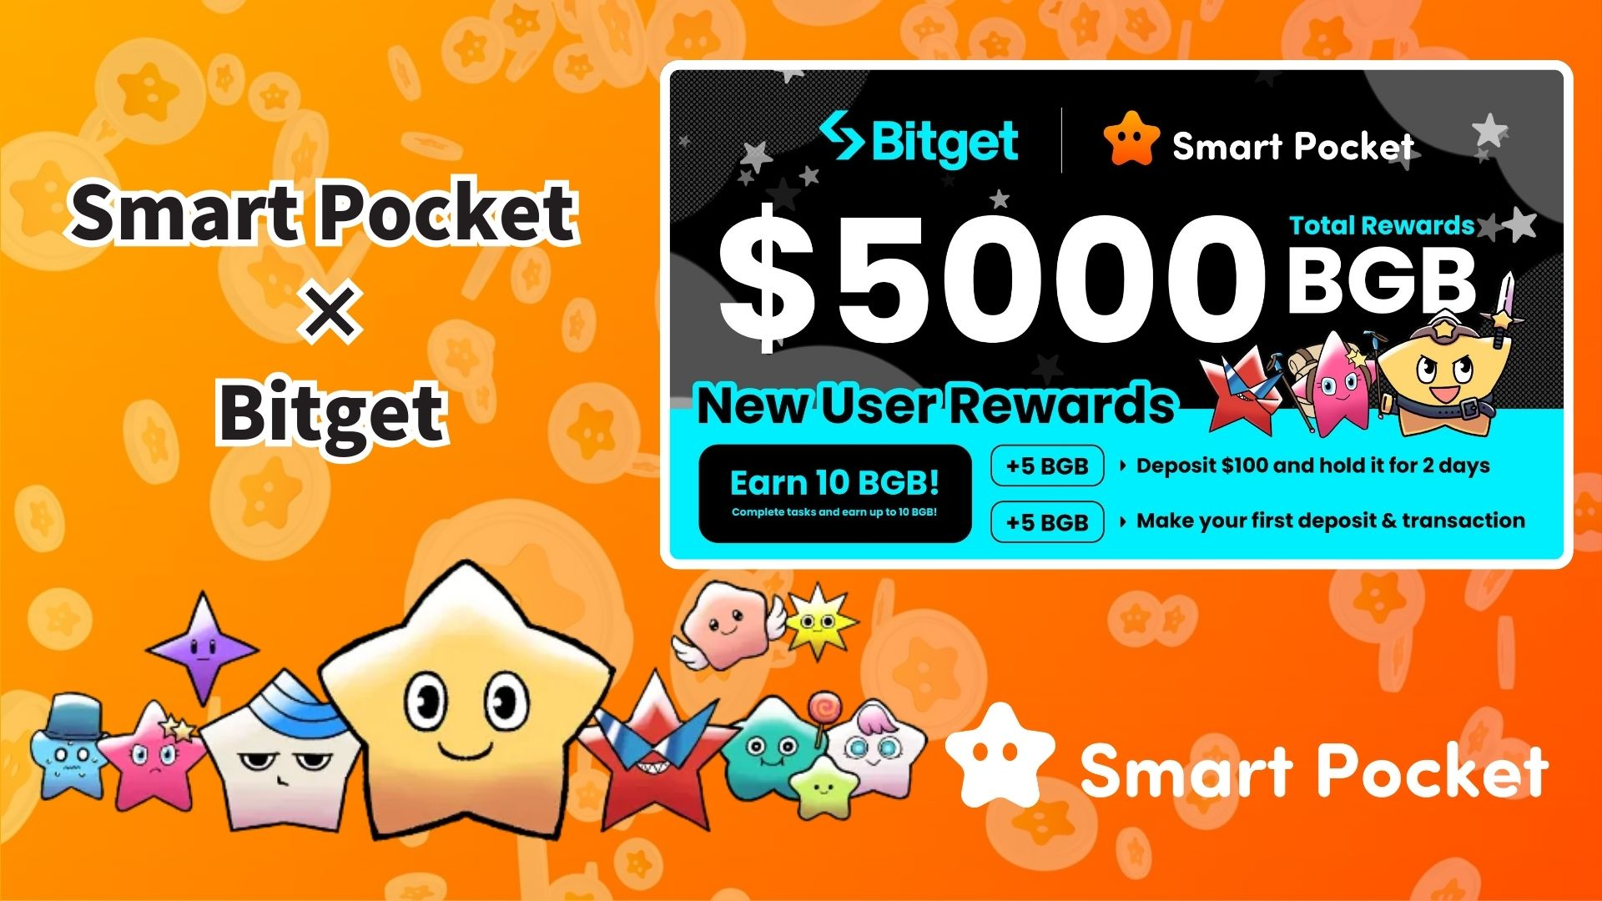

**شروع کمپین همکاری Bitget! به‌راحتی تا ۱۰ BGB دریافت کنید!**

**سلام به همه!  
  
خبر فوق‌العاده‌ای داریم! کمپین همکاری بین Smart Pocket و Bitget آغاز شده است. با انجام چند وظیفه ساده می‌توانید تا ۱۰ BGB پاداش دریافت کنید!**

**شرایط بسیار ساده است و حتی افراد مبتدی نیز می‌توانند به‌راحتی شرکت کنند. از آنجا که پاداش‌ها به صورت اولویت ثبت‌نام توزیع می‌شوند، پیشنهاد می‌کنیم بلافاصله اقدام کنید!**

# فهرست مطالب

* مروری بر کمپین  
  پاداش‌ها و شرایط  
  وظیفه ۱: پاداش اولین واریز  
  وظیفه ۲: پاداش اولین معامله  
  راهنمای گام‌به‌گام  
  روش‌های واریز  
  نکات مهم  
  سوالات متداول  
  خلاصه

# مروری بر کمپین

در این کمپین همکاری بین Smart Pocket و Bitget، تنها با انجام دو وظیفه ساده می‌توانید مجموعاً تا ۱۰ BGB پاداش دریافت کنید!  
(در تاریخ ۲۱ مارس ۲۰۲۵، ۱۰ BGB حدوداً معادل ۷۰۰۰ ین ژاپن است)  
  
BGB توکن اختصاصی صرافی Bitget است و می‌توان از آن برای تخفیف کارمزد و سایر مزایا استفاده کرد.

برای اطلاعات بیشتر درباره BGB:  
https://www.bitget.com/ja/events/BGB/intro

# پاداش‌ها و شرایط

با انجام دو وظیفه ساده زیر، پاداش دریافت خواهید کرد:  
  
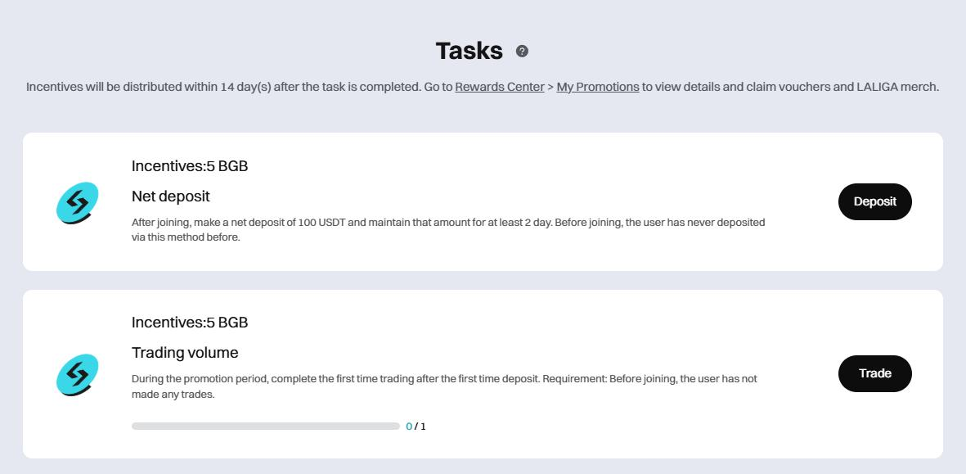

## وظیفه ۱: پاداش اولین واریز

شرط: واریز ۱۰۰ USDT و نگهداری آن به مدت ۲ روز  
پاداش: ۵ BGB

## وظیفه ۲: پاداش اولین معامله

شرط: پس از واریز، انجام اولین معامله  
پاداش: ۵ BGB  
  
ویژه: هیچ شرطی برای حجم معامله وجود ندارد — فقط یک معامله کافیست. مناسب برای افراد تازه‌کار!

# راهنمای گام‌به‌گام

1. مرحله ۱: ورود به صفحه ثبت‌نام  
   https://www.bitget.com/ja/events/activities/17f99b26c7805214b0377591f7cb1e3b?channelCode=u5tr&color=white&groupId=545714&vipCode=4mfc  
     
   مرحله ۲: کلیک بر روی “شرکت در کمپین”  
     
   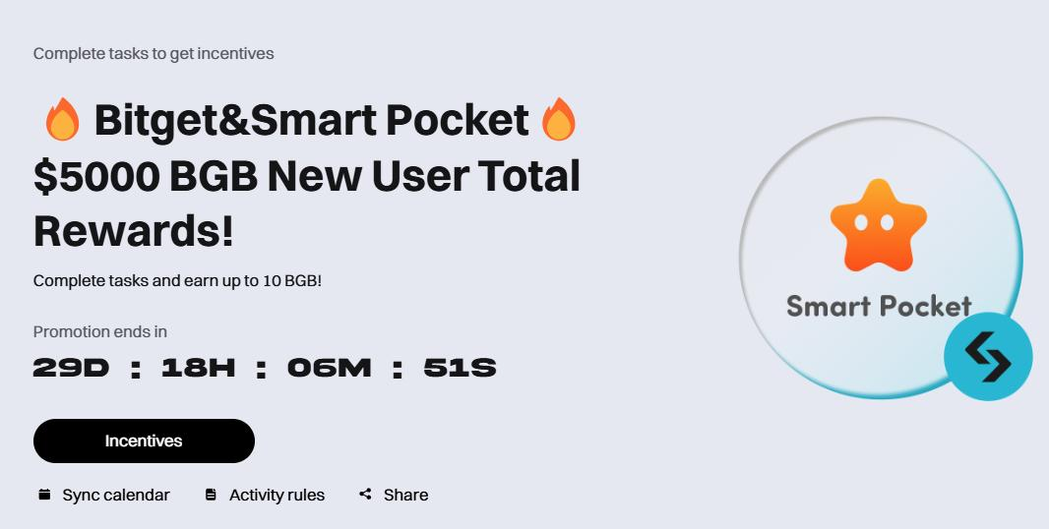  
     
     
   مرحله ۳: ورود یا ثبت‌نام در Bitget  
   ※ کاربران جدید با وارد کردن UID خود در اپ Smart Pocket می‌توانند ۱۰٬۰۰۰ امتیاز دریافت کنند  
   https://note.com/japan_dao/n/n780211bfeadd  
     
   مرحله ۴: انجام وظیفه ۱  
   واریز ۱۰۰ USDT و نگهداری آن به مدت ۲ روز  
   دریافت ۵ BGB  
     
   مرحله ۵: انجام وظیفه ۲  
   انجام یک معامله  
   دریافت ۵ BGB دیگر

# روش‌های واریز

* واریز بانکی – انتقال از طریق بانک و تبدیل به USDT  
    
  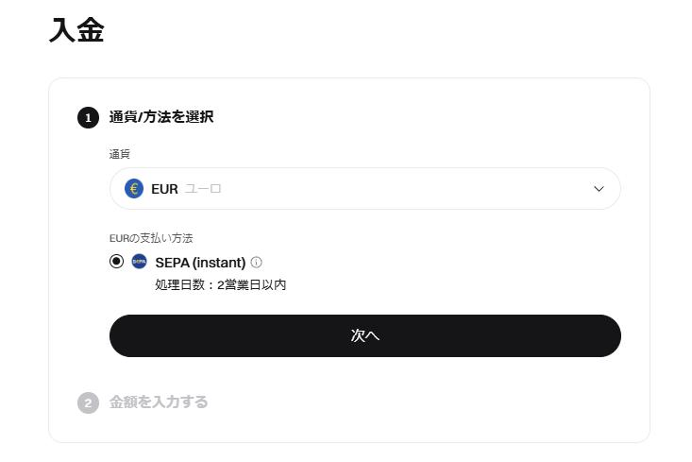
* معامله P2P – معامله مستقیم با کاربران دیگر با روش‌های پرداخت مختلف  
    
  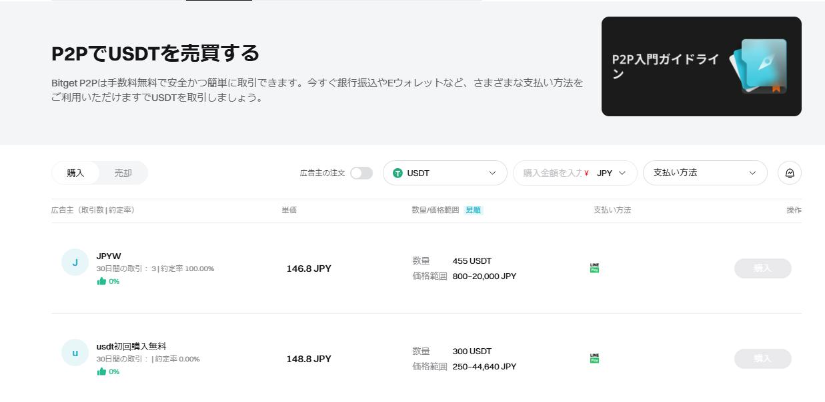
* پرداخت توسط شخص ثالث – استفاده از ارائه‌دهندگان پرداخت همکار  
    
  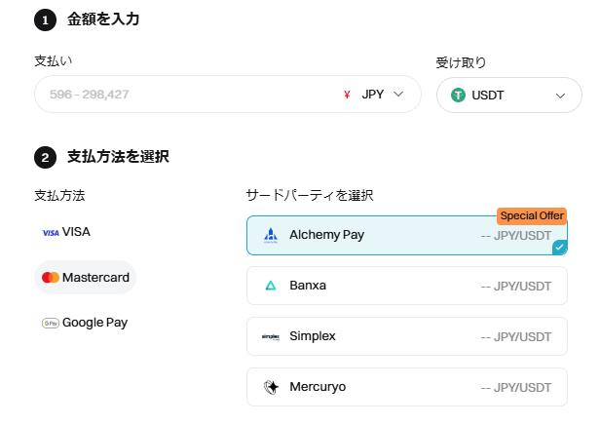
* واریز On-chain – انتقال USDT از کیف پول یا صرافی دیگر  
    
  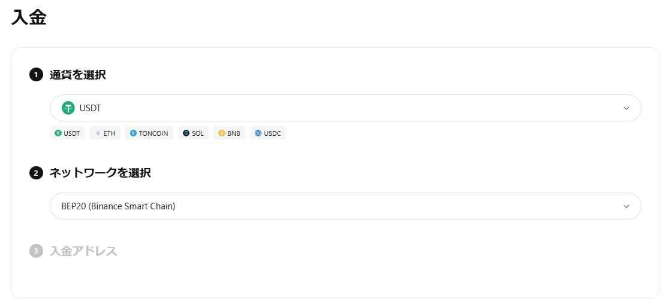
* خرید کریپتو با کارت بانکی – خرید USDT با کارت اعتباری/دبیت (کارمزد بالاتر ولی ساده)  
    
  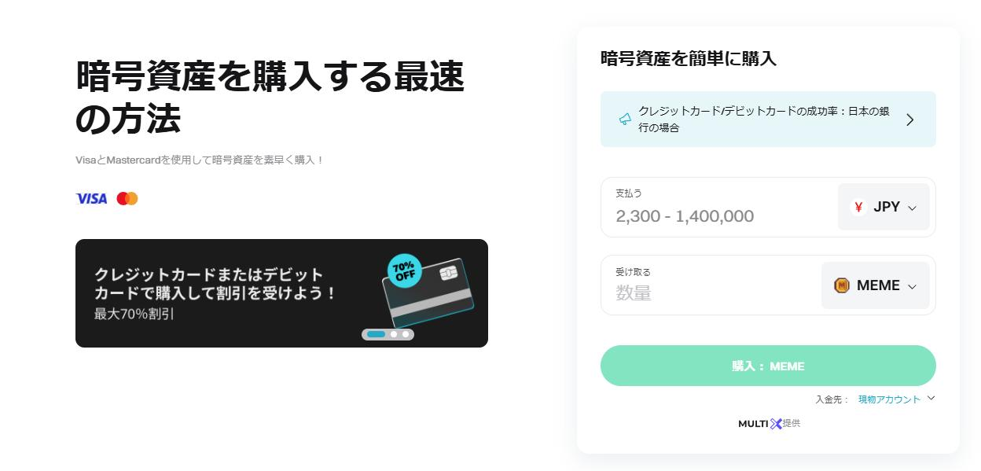

احراز هویت KYC برای تمام روش‌های واریز ضروری است. لطفاً پیش از واریز احراز هویت را کامل کنید.

# نکات مهم

* اولویت با ثبت‌نام زودهنگام – برای دریافت پاداش سریعاً ثبت‌نام کنید
* محدودیت اپلیکیشن – از ۶ فوریه ۲۰۲۵، اپلیکیشن Bitget از App Store ژاپن حذف شده است. کاربران جدید فقط از طریق وب‌سایت می‌توانند استفاده کنند.
* توزیع پاداش – در عرض ۱۴ روز پس از تکمیل وظایف
* شرط ثبت‌نام – حتماً باید از لینک اختصاصی Smart Pocket استفاده شود
* به‌دلیل تغییرات قوانین، ممکن است محدودیت‌های بیشتری ایجاد شود. لطفاً با مسئولیت خود شرکت کنید.

# سوالات متداول

* س۱: آیا واقعاً فقط با واریز ۱۰۰ USDT و نگهداری ۲ روزه می‌توانم ۵BGB بگیرم؟  
  پاسخ: بله.
* س۲: آیا می‌توانم با ارز دیگری واریز کنم؟  
  پاسخ: خیر، فقط USDT قابل قبول است.
* س۳: آیا وظیفه ۲ نیاز به حداقل حجم معامله دارد؟  
  پاسخ: خیر، فقط یک معامله کافی است.
* س۴: پاداش‌ها چه زمانی پرداخت می‌شوند؟  
  پاسخ: در مدت ۱۴ روز پس از اتمام وظایف.
* س۵: آیا پاداش‌ها محدود هستند؟  
  پاسخ: بله، به‌صورت اولویت ثبت‌نام توزیع می‌شوند.
* س۶: آیا کاربران قدیمی می‌توانند شرکت کنند؟  
  پاسخ: تنها در صورت ثبت‌نام از طریق لینک صحیح، در غیر این‌صورت ممکن است خطا رخ دهد.

# خلاصه

این کمپین همکاری Bitget و Smart Pocket به همه کاربران، چه مبتدی و چه حرفه‌ای، توصیه می‌شود.  
  
شرایط ساده: واریز ۱۰۰ USDT و انجام یک معامله  
پاداش جذاب: تا ۱۰ BGB  
مشارکت آسان: تنها با استفاده از وب‌سایت  
  
این فرصت را از دست ندهید — همین حالا اقدام کنید!

📢 اطلاعات جدید:  
سایت رسمی Smart Pocket: https://smapocke.com/  
دیسکورد: https://discord.com/invite/smartpocket  
حساب X (توییتر): https://x.com/smapocke